基于演化博弈的风险自适应访问控制模型分析
丁红发^{1,2}，彭长根^{3,4}，田有亮^{3,4}，向淑文¹
(1. 贵州大学 数学与统计学院，贵阳 550025；2. 贵州财经大学 信息学院，贵阳 550025；3. 贵州大学 公共大数据国家重点实验室，贵阳 550025；4. 贵州大学 计算机科学与技术学院，贵阳 550025)
摘 要：为了对网络存储系统性能进行预测和改进，利用定量分析法研究了系统I/O响应时间与各性能影响因素之间的关系。通过分析网络RAID存储系统的数据传输原理，建立了该系统的闭合排队网络模型，并研究了其I/O当并发任务数较低时，存储中心服务器CPU处理能力和缓冲区命中率是影响I/O响应时间的关键因素。
关键词：网络存储；性能建模；排队网络；I/O响应时间
中图分类号：TP302 文献标识码：A 文章编号：1000-436X(2006)01-0001-06

Analysis of risk adaptive access control model via evolutionary game
DING Hong-fa^{1,2}, PENG Chang-gen^{3,4}, TIAN You-liang^{3,4}, XIANG Shu-wen¹
(1. College of Mathematics and Statistics, Guizhou University, Guiyang 550025, China;
2. College of Information, Guizhou University of Finance and Economics, Guiyang 550025, China;
3. State Key Laboratory of Public Big Data, Guizhou University, Guiyang 550025, China;
4. College of Computer Science and Technology, Guizhou University, Guiyang 550025, China)
Abstract: In order to predict and improve the performance of networked storage systems, the relationship was explored between the system I/O response time and its performance factors by quantitative analytical method. Through analyzing dynamic trend of its actual performance. Furthermore, we conclude that the CPU processing power and cache hit rate of the server at the storage center are the key factors affecting the I/O response time as the concurrent jobs are lower.
Key words: networked storage; performance modelling; queueing networks; I/O response time

1 引言
访问控制是信息系统保障数据安全和系统安全的重要和基础性工具^{[1]}。云计算、大数据及物联网的兴起和发展，使得网络和系统更加复杂、开放，数据安全和隐私需求更加多样化，用户和系统的角色、属性更加难以发掘，需要更加动态化、自适应、细粒度的访问控制模型以满足新环境下的安全和隐私需求。
收稿日期：2005-10-10；修回日期：2005-11-10
基金项目：国家自然科学基金项目（U1836205, 61662009, 61772008, 11761020）；贵州省科技计划资助项目（黔科合重大专项字[2018]3001, 黔科合重大专项字[2018]3007, 黔科合重大专项字[2017]3002, 黔科合支撑[2019]2004, 黔科合支撑[2018]2162, 黔科合基础[2019]1049）；“十三五”国家密码发展基金(MMJJ20170129)；贵州大学研究生创新基金(研理工2016068)
Foundation Items: National Natural Science Foundation of China (U1836205, 61662009, 61772008, 11761020) ; Science and Technology Program Foundation of Guizhou Province(Guizhou-Science-Contract-Major-Program [2018]3001, Guizhou-Science- Contract-Major-Program [2018]3007, Guizhou-Science-Contract-Major-Program [2017]3002, Guizhou-Science-Contract-Support [2019]2004, Guizhou-Science-Contract-Support [2018]2162, and Guizhou-Science-Contract-Foundation [2019]1049); The 13th Five-Year National Cryptography Development Foundation (MMJJ20170129); The Postgraduate Innovation Foundation of Guizhou University(Graduate-Science-Engineering 2016068)
强制访问控制[2]、自主访问控制[3]、基于角色访问控制^{[4]}等访问控制模型的访问策略是静态的、访问控制粒度粗放，且面对大规模用户的开放系统，难以预先指定用户身份，故这些模型难以适用云计算、大数据和物联网中新型的应用场景。基于属性访问控制^{[5]}因其访问控制粒度较细、不需要指定用户身份或角色而受到的广泛的关注，在云计算场景、物联网等得到了广泛的应用，但其需要预先定义访问策略，属性挖掘与属性撤销的计算和实施都比较困难，不能适应动态访问控制需求^{[6]}。为了解决基于属性访问控制等传统访问控制模型存在的诸多问题，风险和信任被先后引入到访问控制中，提出了基于角色或属性的风险访问控制模型^{[7, 8, 9]}，一定程度上解决了用户访问的动态控制，并进一步发展为基于风险访问控制^{[10, 11]}，更加适用于大数据环境的访问控制需求。同时，医疗、社交网络、位置信息服务等系统的大量多样性数据集访问有了开放性、动态性和隐私敏感需求，隐私侵犯来自内部和外部访问[12]，迫切需要能对用户隐私信息在访问过程中进行隐私保护。
访问控制模型中存在授权不足或过度授权的现象，引发数据和系统安全、隐私泄露的风险，亟需能够平衡安全隐私与授权度间的解决方案。访问控制可看做访问主体（用户）与访问客体（服务提供者或系统）间的冲突与合作。博弈论^{[13]}作为一种解决参与者对抗与合作，并使得参与者获取最大化利益的数学工具，被自然引入到访问控制以平衡安全和访问效用，但现有研究多集中于二人访问博弈，难以客观描述访问控制模型中多个用户与系统间的博弈。
本文针对现有访问控制模型难以适用适应性保护隐私的需求，且其访问控制博弈模型难以刻画多用户与系统间的对抗与合作问题，基于用户访问隐私风险量化和多人演化博弈，面向开放环境的数据存储隐私保护，提出一种多参与者的理性风险访问控制模型，并分析其Nash均衡和稳定策略状态。该模型在保持风险访问控制优势的同时，并通过用户访问隐私风险约束实现隐私保护，同时用多人非合作博弈对多用户对系统资源访问的策略、收益进行分析，通过演化处理实现了用户和系统间的均衡及稳定，有效平衡隐私保护和访问效用。
本文的结构如下：第2节，介绍并分析相关工作；第3节，给出风险访问控制及演化博弈的相关概念；第4节构建面向隐私保护的理性风险访问控制模型，并提出其用户访问隐私风险的计算原理；第5节，构建理性风险访问控制的演化博弈模型，并分析其均衡和稳定策略状态；第6节，对所提出的模型与已有工作进行对比分析；第7节给出结论。

2 相关工作
在风险访问控制^{[14]}的概念提出后，Cheng等^{[10]}用多层安全的思路量化了风险，将风险划分为不同等级，实现了该模型的一个实例，但该量化方法缺乏数学理论支持；随后，Ni等^{[11]}用模糊推测理论在Cheng等的基础上重新量化风险，使得风险量化满足合取、析取及取反操作需求，用以处置访问访问控制中的紧急访问需求。但文献[10, 11]中风险量化是静态的，因无法应对访问需求多样、无法预先定义安全等级而缺乏适用性，同时不能满足系统的隐私保护需求，也不能对访问主体的高风险访问进行激励约束。
针对文献[10, 11]的风险量化静态、不适应高敏感环境问题，Shaikh等[15]利用历史访问行为进行风险和信任动态量化，其风险通过威胁概率和数据泄露影响量化，利用指数移动加权平均算法提出了动态风险的访问控制，以保护系统安全。Armando等[16]参照基于策略访问控制，将访问风险和用户信任进行对比，通过增强用户信任、削减访问安全风险以平衡二者，保护系统资源安全。Diaz-Lopez等[17]将访问风险量化多层分类，并定义对应的风险控制策略，利用遗传算法为动态访问的访问行为提供安全应对措施，以保护高敏感环境的数据安全。但这些方法在风险量化过程中所依赖的信息过多，在实际环境中不能全部获取，易使风险量化不精确而导致访问控制失败。为此，dos Santos等[18]提出基于权重的多因子聚合风险量化，并提出一种面向云安全的风险访问控制框架。Ding等[19]利用马尔科夫模型对主体访问行为的风险进行量化，并提出了基于信用卡额度约束的风险访问控制模型，在云环境数据安全保护中激励低风险访问，约束高风险访问。
为了隐私保护需求，Wang等[20]针对医疗信息系统，利用信息熵按照“需要知道”的原则，通过对恶意医生和诚实医生间访问信息的不同，对医生访问病患信息的风险进行量化，提出了一种灵活的风险访问控制模型，但该模型预先假定了诚实医生的行为，风险量化缺乏适应性以对应访问需求变化。在文献[20]的基础上，惠榛等[21]利用EM二分算法对基于信息熵的医生访问行为进行区分，监测和控制隐私侵犯的高风险访问性。Zhang等[22]定义了隐蔽非诚实医生行为，基于时间盒和迭代实现了以主题建模为核心的风险自适应访问控制模型。文献[20, 21, 22]所提出的方法仅适用于医疗信息系统隐私保护，且并未考虑访问主体与客体间的合作与对抗。针对用户匿名保护需求，Armando等[23]将风险访问控制与匿名访问结合，同时考量匿名与数据效用，在匿名系统中抑制高风险访问。
与传统访问控制模型中的参与者博弈[24, 25, 26]类似，基于风险访问控制中的访问主体与客体间也存在二人或多人冲突与合作关系。Helil等[27]基于二人非合作博弈模型，利用用户信任和访问风险刻画效用函数，分析了风险访问控制模型中的子博弈完美Nash均衡，有效的保证了访问控制决策的科学性，其并未考虑多访问主体访问客体间的冲突与合作。
本文针对开放、动态的大规模多样性数据访问隐私保护需求及多用户与系统间的冲突与合作关系，提出一种多参与者的理性风险自适应访问控制模型。该模型通过对访问控制过程中的多参与者的行为、策略和隐私效用的博弈要素进行多参与者演化博弈建模，解决了文献[27]对现实风险访问控制参与者行为刻画不足的问题；通过对历史访问行为和资源建模，利用信息论对访问请求的隐私侵犯风险量进行评估，仅用少量先验信息资源，减少了对系统历史信息的要求；仅利用隐私风险量化，不再依赖信任机制，简化了模型的设计复杂度；通过多人演化博弈的稳定策略状态求解，不但有效约束了高隐私风险的访问请求，激励用户进行低隐私侵犯访问，且实现了动态风险访问控制的优化访问决策，可有效保护系统隐私数据。

3 基础知识

3.1 基于风险访问控制模型
基于以上对网络RAID存储系统基本存储流程的分析，我们将数据处理流程中的主要环节抽象为一个个服务节点，其中，存储中心服务器和存储服务器中的中央处理器抽象为CPU服务节点，网卡抽象为网卡服务节点，用于在存储中心服务器和存D存储系统的CQNM模型，见图2，图中左侧的存储中心服务器通过网络连接到右侧的存储服务器。CPU服务节点负责处理本地的应用程序和数据，网卡服务节点通过网卡向网络中发送或接收数据，网络传输节点通过网络传输数据，磁盘I/O节点负责对磁盘进行读写操作。

3.2 自信息及信息熵

3.3 博弈模型及演化博弈

3.1.1 建立边界性能分析模型（标题4，5号楷体，占1行）
建立网络RAID存储系统的CQNM模型后，我们利用BJB^{[6]}（balanced job bounds）方法定量分析其响应时间的性能边界。假定D_{i}为节点i（i∈
{1,…K}）的服务需求，定义D_{max}=max{D_{i},i∈(1,…K)}, D_{sum}=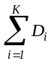, i∈(1,…K)，D_{avg}＝D_{sum}/K，则网络RAID存储系统I/O响应时间的性能边界为
(公式另行居中单倍行距，用制表符隔开，编号右对齐，公式字号大小是10.5磅)
max(ND_{max}, D_{sum}+(N−1)D_{avg})≤R(N) (1)
下面根据网络RAID存储系统中数据处理的具体流程，进一步建立每个服务节点服务需求D_{i}的分析模型。
CPU服务节点服务需求的计算又分为存储中心服务器和存储服务器两类。存储中心服务器中CPU服务节点的服务需求D_{Cm}是指用于处理存储行为的时间，包括CPU服务节点对网络虚拟磁盘数据读写操作的时间，以及缓存未命中时ENBD Client对数据处理的时间和进行传输所消耗的TCP/IP协议处理时间，可表示为
D_{Cm}= T_{mpro}·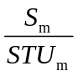+(1−P_{m})T_{mp}IP_{num} (2)
其中，S_{m}为单个任务操作所处理的字节数，T_{mpro}为单个数据条纹单元的平均处理时间，包括内存拷贝和读写操作时间。STU_{m}为中心服务器条纹单元的大小，P_{m}为读写的缓存命中率，1−P_{m}为读写操作访问存储服务器磁盘的概率。在实验环境中，由于文件大小远大于系统缓存，假定写操作的缓存命中率为0。T_{mp}为ENBD Client对单个IP包包含的数据进行数据处理和传输所消耗的TCP/IP协议处理时间之和。IP_{num}为单个任务被分片所得的IP数据包数，则
IP_{num} =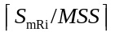 (3)
MSS为以太网中TCP最大分段大小。S_{mRi} 为RAIDi时，存储中心服务器处理单个任务所实际操作的字节数。例如，对于RAID5系统的写操作，由于要同时写数据单元和校验单元，故
S_{mR5}=S_{m}·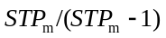 (4)
STP_{m}为存储中心服务器一个条纹包含的条纹单元数；对于读操作，则
S_{mR5}=S_{m} (5)
同理，存储服务器中CPU服务节点的服务需求D_{Csn}可表示为
D_{Csn}=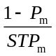·（T_{snpro}·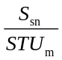+T_{snp}·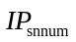） (6)
其中，T_{snpro}为存储服务器单个数据条纹单元的平均处理时间，S_{sn}为存储服务器对于存储中心服务器的一个RAID5任务所需要实际处理的字节数，可表示为S_{sn}=S_{mR5}/STP_{m}。T_{snp}为存储服务器处理单个IP包包含的数据所花费的处理时间。IP_{snnum}为存储服务器对于中心服务器的一个RAID5任务所需要实际处理的IP数据包数，可表示为IP_{snnum}=IP_{num}/STP_{m}。
存储中心服务器网卡服务节点的服务需求可以表示为每个任务通过网卡进行传输所用的平均时间
D_{Nm}=（1−P_{m}）·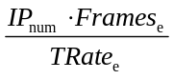 (7)
其中，TRate_{e}为以太网的传输速率，Frames_{e}为以太帧的大小。
与之类似，存储服务器中网卡服务节点的服务需求表示为
D_{Nsn}=·IP_{snnum}·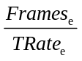 (8)
网络传输节点的服务需求可以表示为每个任务在网络传输过程中所用的平均时间
D_{Net}=(1−P_{m})·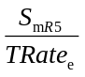 (9)
磁盘I/O节点的服务需求表示为每个任务在磁盘中进行操作所需时间
D_{d}=·(1−P_{sn})·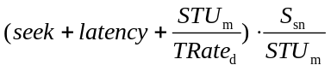
(10)
其中，P_{sn}为存储服务器的缓存读命中率，1−P_{sn}为读操作访问磁盘的概率，由于文件大小大于系统缓存，假定写操作的命中率为0。seek和latency分别读操作访问磁盘的概率，由于文件大小大于系统缓存，假定写操作的命中率为0。seek和latency分别为磁盘的平均寻道时间和平均延迟时间，TRate_{d}为磁盘的最大持续传输速率。
将上面各节点的服务需求模型代入式(1)中，即可得到基于网络RAID存储系统I/O响应时间的性能边界分析模型。

4 性能测试与分析
我们利用上述模型的基础上，对网络RAID5存储系统的响应时间和性能影响因素进行分析。网络存储系统实验环境是由4台运行Linux7.3操作系统的PC机组成的一个网络RAID5存储系统，其网络拓扑参见图1。PC机的配置为P III 650 CPU，64MB内存，10/100Mbit/s网卡，36GB IBM DDYS-T36950 SCSI磁盘，磁盘为4MB缓存，4.9ms平均寻道时间，2.99ms平均延迟，磁盘的最大持续传输速率为35Mbit/s。存储中心服务器条纹单元的大小为16KB, 一个条纹包含3个条纹单元，单个任务处理的数据量为200MB。以太网的带宽为100Mbit/s，TCP最大分段大小为1460B，以太帧的大小为1518B。此外，CPU平均处理时间T_{mpro}、T_{mp}、T_{snpro}、T_{snp}分别取实际测试的平均值0.027ms、0.045ms、0.033ms、0.028ms。
图3为上述网络存储系统实验环境中，在并发写操作时系统响应时间和并发任务数的实际测试值和采用性能分析模型所获得的理论边界值的对比图。从图中可以看出，从性能分析模型获得的理论边界值在不同的并发任务数时，都准确的反映了实际响应时间的变化趋势和其性能边界。在上面验证的基础上，下面利用所建立的性能分析模型，对网络RAID5存储系统响应时间的性能影响因素进行深入分析。
图4为网络RAID5存储系统写操作时响应时间、并发任务数与网络带宽之间的关系图。从图中可以看出，网络带宽在并发任务数较高时是影响网络存储系统响应时间的主要因素，但在并发任务数较低时，对响应时间的作用不明显。图5为网络RAID5存储系统写操作时响应时间、并发任务数与存储中心服务器缓存命中率之间的关系图。和网络带宽的作用不同，从图中可以看出存储中心服务器缓存命中率在不同并发任务数时，对系统响应时间的影响作用很明显，没有因并发任务数的不同而波动。图6为网络RAID5存储系统写操作时响应时间、并发任务数与存储中心服务器CPU单个任务处理时间的关系图。经过对上图的分析可以看出，在并发任务数较小时，随着CPU处理性能的提高，系统响应时间在降低；而当并发任务数较大时，CPU处理性能的高低对系统响应时间变的没有影响了。图7和图8分别为网络RAID5存储系统写操作时响应时间、并发任务数与存储服务器CPU单个任务处理时间的关系图，以及响应时间、并发任务数与存储服务器中磁盘最大持续传输速率的关系图。和前面几个影响因素不同，在不同并发任务数时存储服务器CPU性能和磁盘性能对系统I/O响应时间的影响很小。
通过上述分析可知，在并发任务数较低时，存储中心服务器CPU处理能力是系统响应时间的关键性能影响因素，通过提高存储中心服务器CPU处理能力的方法可改善网络RAID5存储系统的性能；而网络带宽则是非关键性能影响因素，它对系统响应时间的影响较小。而在并发任务数较高时，网络带宽则成为关键性能影响因素，通过提高网络带宽可有效改善系统的响应时间，而CPU处理能力则变为非关键性能影响因素，它对性能的影响变的很小。除此之外，存储中心服务器的缓冲区命中率
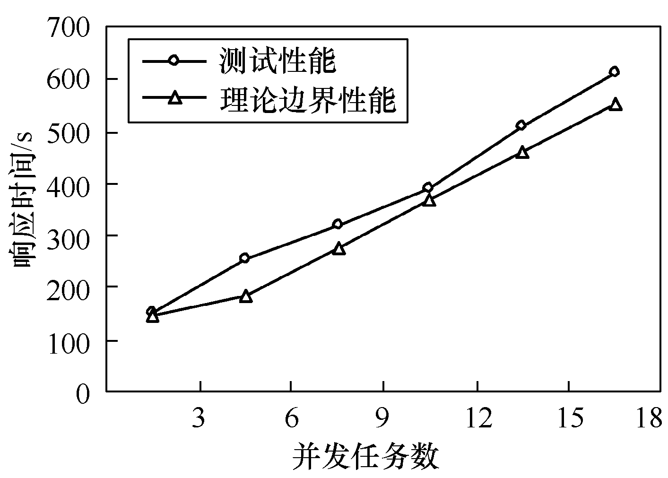
图3 网络存储系统的实测性能与理论性能
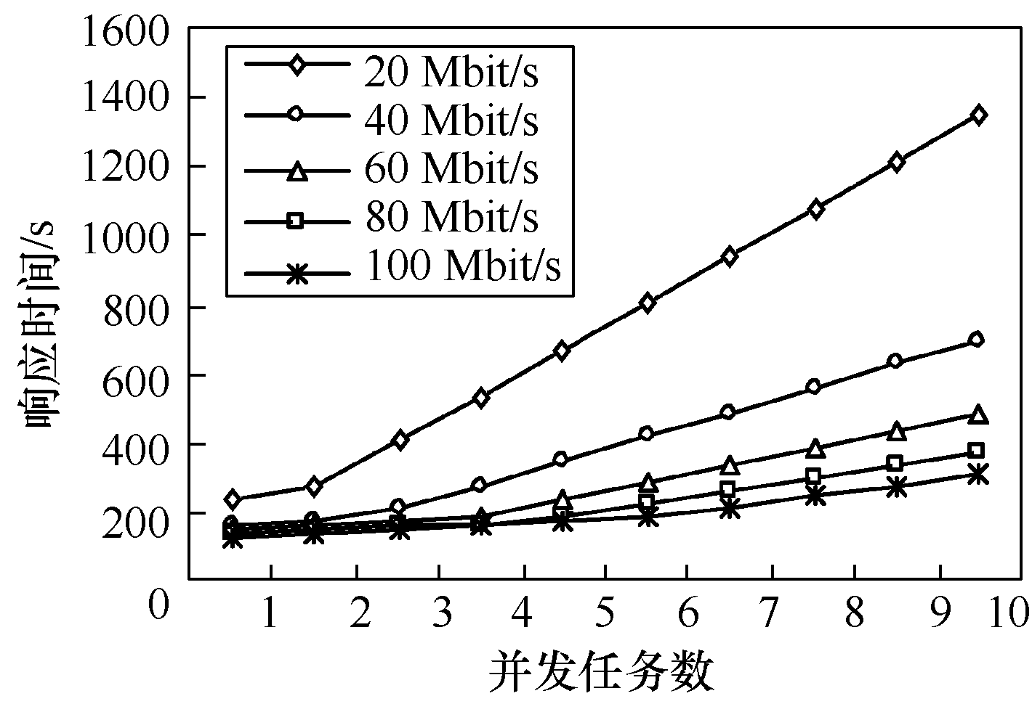
图4 响应时间、并发任务数与网络带宽的关系
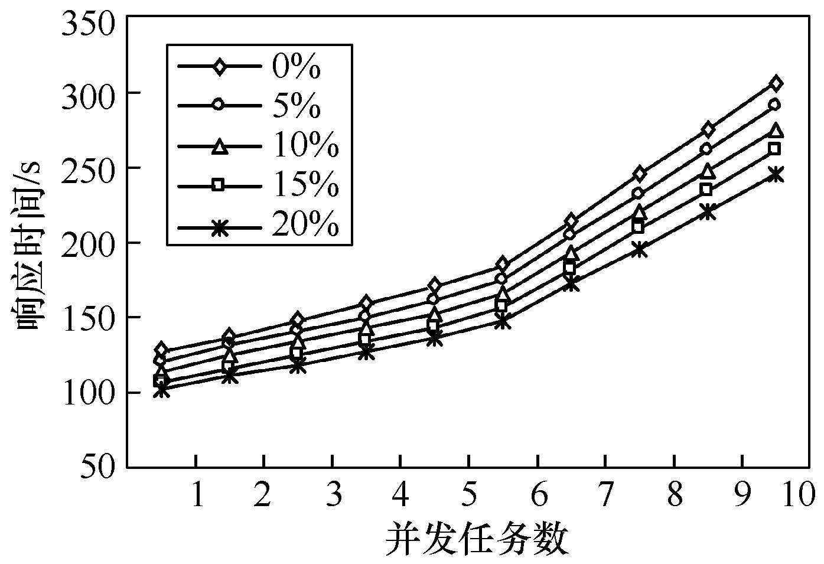
图5 响应时间、并发任务数与缓存命中率的关系
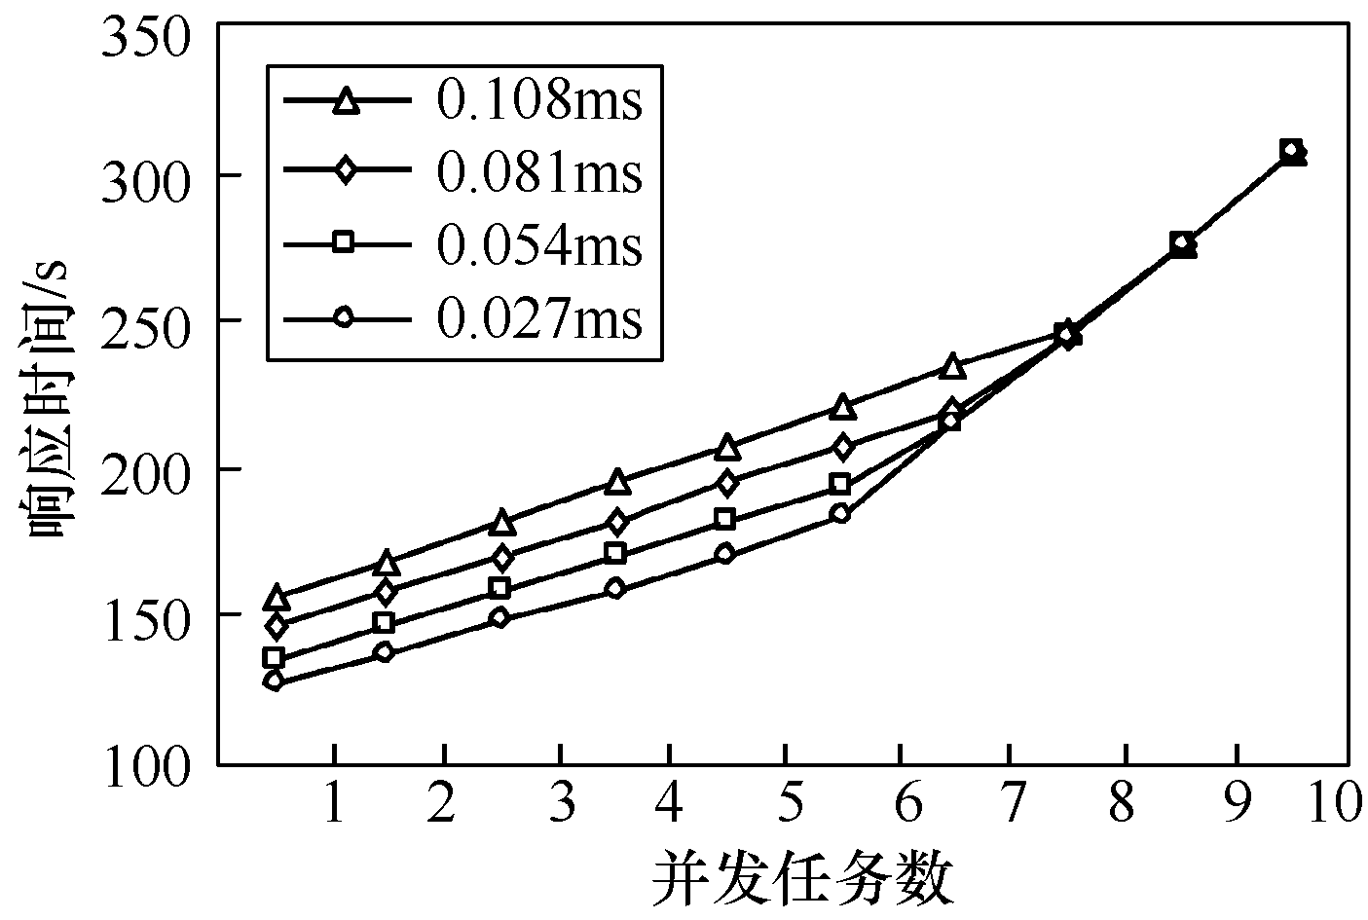
图6 响应时间、并发任务数与存储中心服务器CPU性能的关系
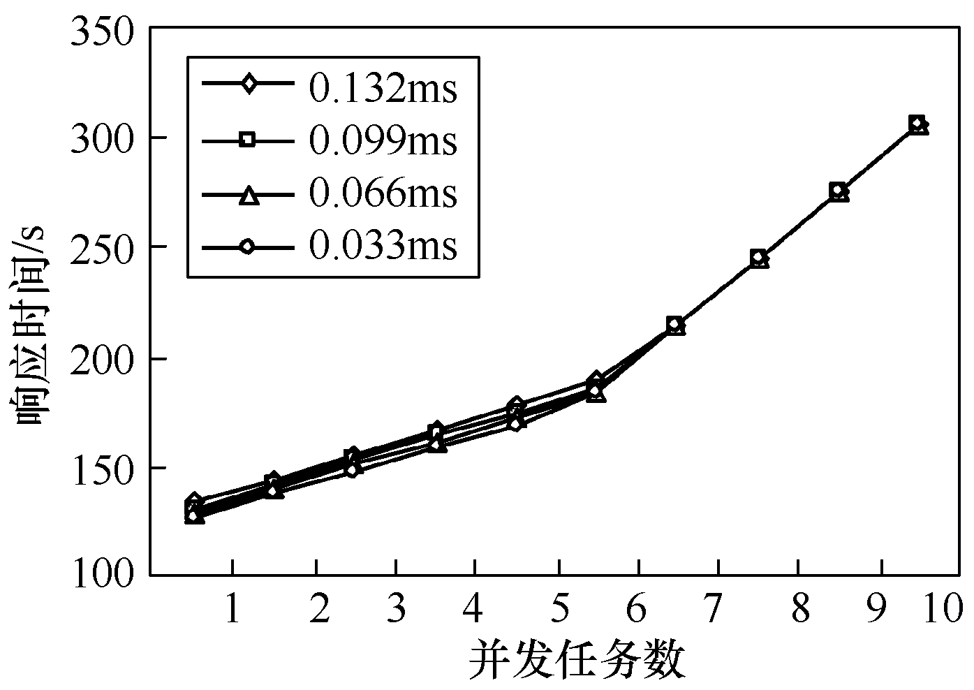
图7 响应时间、并发任务数与存储服务器CPU性能的关系
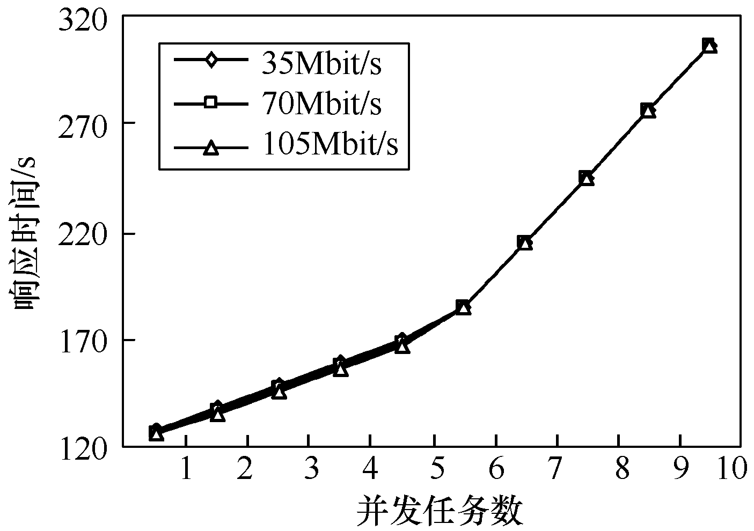
图8 响应时间、并发任务数与磁盘最大持续传输速率的关系（图片居中排，图片中字号为6号华文中宋，段前空为12磅，段后空为5磅）（图名为6号宋体，居中，段前空2磅，段后空为10磅）
在不同任务数时都是影响系统性能的关键因素，而存储服务器CPU性能和磁盘性能则在不同任务数时对系统I/O响应时间的影响都很小，属于非关键性能影响因素。上述网络RAID存储系统因素的一种有效手段，在优化系统性能时，可基于上述分析结果着重考虑改善关键性能影响因素，忽略非关键性能影响因素，即可达到事半功倍的效果。
表1 表题为小五黑居中
表文六号 | 表文六号 | 表文六号 | 表文六号
表文六号 | 表文六号 | 表文六号 | 表文六号
表文六号 | 表文六号 | 表文六号 | 表文六号

（表题小5号黑体，表格内容6号宋体，三线表，上下线为反线(即0.75磅)，中间为正线（即0.5磅））

5 结论
由于存储网络的引入，使影响网络存储系统性能的因素更加复杂。为了定量的分析网络RAID存储系统的I/O响应时间，并区分各种影响因素对系统性能的影响程度，本文通过对网络RAID存储系统数据传输过程的分析，建立了其排队网络模型，并在此基础上提出了网络RAID存储系存储系统数据传输过程的分析，建立了其排队网络模型，并在此基础上提出了网络RAID存储系因素。存储服务器的CPU处理能力和磁盘的最大持续传输速率对系统性能影响很小，是非关键性能影响因素。
参考文献：（“参考文献”题名为5号黑体，占2行）
[1] R. S. Sandhu and P. Samarati. Access control: principle and practice. IEEE Communications Magazine, 32(9):40–48, Sep. 1994.
[2] J. M. McCune, T. Jaeger, S. Berger, R. Caceres, and R. Sailer. Shamon: A system for distributed mandatory access control. In 2006 22nd Annual Computer Security Applications Conference (ACSAC’06), pages 23–32, Dec 2006.
[3] D. D. Downs, J. R. Rub, K. C. Kung, and C. S. Jordan. Issues in discretionary access control. In 1985 IEEE Symposium on Security and Privacy, pages 208–208, April 1985.
[4] Ravi S. Sandhu, Edward J. Coyne, Hal L. Feinstein, and Charles E. Youman. Role-based access control models. Computer, 29(2):38–47, Feb 1996.
[5] Guojun Wang, Qin Liu, and Jie Wu. Hierarchical attribute-based encryption for fine-grained access control in cloud storage services. In Proceedings of the 17th ACM Conference on Computer and Communications Security, CCS 2010, Chicago, Illinois, USA, October 4-8, 2010, pages 735–737, 2010.
[6] Daniel Servos and Sylvia L. Osborn. Current research and open problems in attribute-based access control. ACM Computing Surveys (CSUR), 49(4):65:1–65:45, January 2017.
[7] Nathan Dimmock, András Belokosztolszki, David Eyers, Jean Bacon, and Ken Moody. Using trust and risk in role-based access control policies. In Proceedings of the Ninth ACM Symposium on Access Control Models and Technologies, SACMAT ’04, pages 156–162, New York, NY, USA, 2004. ACM.
[8] Savith Kandala, Ravi Sandhu, and Venkata Bhamidipati. An attribute based framework for risk-adaptive access control models. In 2011 Sixth International Conference on Availability, Reliability and Security, pages 236–241, Aug 2011.
[9] Leanid Krautsevich, Aliaksandr Lazouski, Fabio Martinelli, and Artsiom Yautsiukhin. Towards attribute-based access control policy engineering using risk. In Thomas Bauer, Jürgen Großmann, Fredrik Seehusen, Ketil Stølen, and Marc-Florian Wendland, editors, Risk Assessment and Risk-Driven Testing, pages 80–90, Cham, 2014. Springer International Publishing.
[10] Pau-Chen Cheng, Pankaj Rohatgi, Claudia Keser, Paul A. Karger, Grant M. Wagner, and Angela Schuett Reninger. Fuzzy multi-level security: An experiment on quantified risk-adaptive access control. In 2007 IEEE Symposium on Security and Privacy (SP ’07), pages 222–230, May 2007.
[11] Qun Ni, Elisa Bertino, and Jorge Lobo. Risk-based access control systems built on fuzzy inferences. In Proceedings of the 5th ACM Symposium on Information, Computer and Communications Security, ASIACCS ’10, pages 250–260, New York, NY, USA, 2010. ACM.
[12] Sofiene Boulares, Kamel Adi, and Luigi Logrippo. Insider threat likelihood assessment for access control systems: Quantitative approach. In Frédéric Cuppens, Lingyu Wang, Nora Cuppens-Boulahia, Nadia Tawbi, and Joaquin Garcia-Alfaro, editors, Foundations and Practice of Security, pages 135–142, Cham, 2017. Springer International Publishing.
[13] G. Owen. Game Theory. Academic Press, San Diego, 3rd edition edition, 2001.
[14] R. McGraw. Risk-adaptable access control (RAdAC). Technical report, NIST Privilege (Access) Management Workshop, 2009.
[15] Riaz Ahmed Shaikh, Kamel Adi, and Luigi Logrippo. Dynamic risk-based decision methods for access control systems. Computer Security, 31(4):447–464, June 2012.
[16] Alessandro Armando, Michele Bezzi, Francesco Cerbo, and Nadia Metoui. Balancing trust and risk in access control. In Proceedings of the Confederated International Conferences on On the Move to Meaningful Internet Systems: OTM 2015 Conferences - Volume 9415, pages 660–676, Berlin, Heidelberg, 2015. Springer-Verlag.
[17] Daniel Diaz-Lopez, Gines Dolera-Tormo, Felix Gomez-Marmol, and Gregorio Martinez-Perez. Dynamic counter-measures for risk-based access control systems. Future Gener. Comput. Syst., 55(C):321–335, February 2016.
[18] Daniel Ricardo dos Santos, Roberto Marinho, Gustavo Roecker Schmitt, Carla Merkle Westphall, and Carlos Becker Westphall. A framework and risk assessment approaches for risk-based access control in the cloud. J. Netw. Comput. Appl., 74(C):86–97, October 2016.
[19] Hongfa Ding, Changgen Peng, Youliang Tian, and Shuwen Xiang. A risk adaptive access control model based on markov for big data in the cloud. International Journal of High Performance Computing and Networking, 13(4):464–475, 2019.
[20] Qihua Wang and Hongxia Jin. Quantified risk-adaptive access control for patient privacy protection in health information systems. In Proceedings of the 6th ACM Symposium on Information, Computer and Communications Security, ASIACCS ’11, pages 406–410, New York, NY, USA, 2011. ACM.
[21] 鎯犳, 鏉庢槉, 寮犳晱, and 鍐櫥鍥? 闈㈠悜鍖荤枟澶ф暟鎹殑椋庨櫓鑷€傚簲鐨勮闂帶鍒舵ā鍨? 閫氫俊瀛︽姤, 36(12):190–199., 2015.
[22] Wenxi Zhang, Hao Li, Min Zhang, and Zhiquan Lv. Privacy-aware risk-adaptive access control in health information systems using topic models. In Proceedings of the 23Nd ACM on Symposium on Access Control Models and Technologies, SACMAT ’18, pages 61–67, New York, NY, USA, 2018. ACM.
[23] Alessandro Armando, Michele Bezzi, Nadia Metoui, and Antonino Sabetta. Risk-based privacy-aware information disclosure. International Journal of Secure Software Engineering, 6(2):70–89, April 2015.
[24] Hongxin Hu, Gail-Joon Ahn, Ziming Zhao, and Dejun Yang. Game theoretic analysis of multiparty access control in online social networks. In Proceedings of the 19th ACM Symposium on Access Control Models and Technologies, SACMAT ’14, pages 93–102, New York, NY, USA, 2014. ACM.
[25] Chengyi Liu, Song Xing, and Lianfeng Shen. Dynamic hybrid-access control in multi-user and multi-femtocell networks via stackelberg game competition. IET Communications, 10(7):862–872, 2016.
[26] Lijun Gao, Zheng Yan, and Laurence T. Yang. Game theoretical analysis on acceptance of a cloud data access control system based on reputation. IEEE Transactions on Cloud Computing, pages 1–1, 2018.
[27] Nurmamat Helil, Azhar Halik, and Kaysar Rahman. Non-zero-sum cooperative access control game model with user trust and permission risk. Applied Mathematics and Computation, 307:299 – 310, 2017.

（“参考文献”中文内容为6号宋体，英文内容为6号Times New Roman；文献是中文的，请附加中文的译文。例如：文献[7]、文献[8]类型文献）
作者简介：（小5号黑体）（作者简介格式参照以下）

崔宝江（1973-），男，山东东营人，博士，北京邮电大学讲师，主要研究方向为数据安全、网络攻防、网络存储。
（作者简介内容为：人名、出生年、性别、出生地、学位和研究方向）


刘军（1963-），男，河北香河人，南开大学博士生，天津财经大学副教授，主要研究方向为网络存储、并行与分布式系统等。

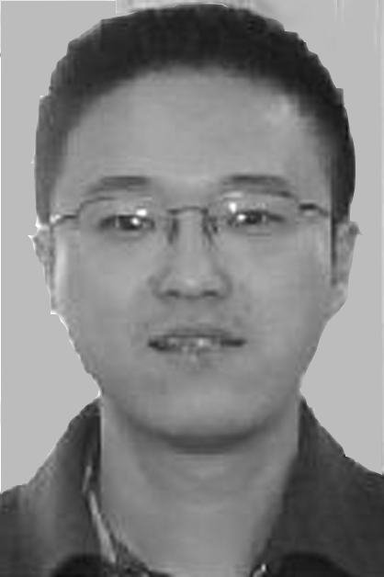
王刚（1974-），男，北京人，博士，南开大学副教授，主要研究方向为数据布局、并行与分布式系统。


刘璟（1942-），男，北京人，南开大学教授、博士生导师，主要研究方向为并行与分布式系统、海量存储、算法设计与分析。

请各位作者注意：
对于您给本刊提供的作者照片，必须清晰，裁剪整齐（黑白证件照片，大小：高3厘米，宽2厘米，可以参照以上照片），否则照片刊登效果不佳。

